<bof>

1. [%1](#1 소득처분)(#2 소득처분)(#3 Disposition of Income)[n]
   1. [1](#1 소득처분의 의의)(#2 소득처분의 의의)(#3 Meaning of Disposition of Income)[n]
      1. {1}(#1 법인세법상의 각사업연도 소득금액은 기업회계상 당기 순손익에서 익금산입사항과 손금불산입 사항을 가산하고, 익금불산입 사항과 손금산입 사항을 차감하여 계산합니다. 이렇게 익금에 가산된 금액 등이 누구에게 귀속하는가를 확정하는 세법상의 절차를 소득처분이라 합니다. 이러한 소득처분은 수익사업이 있는 비영리법인에도 적용됩니다.)(#2 법인세법상의 과세 대상 소득이 되는 각사업연도 소득금액은 기업회계상 당기 순손익에서 세법상 이익으로 보는 것과 손실로 보지 않는 것을 더하고, 세법상 이익으로 보지 않는 것과 손실로 보는 것을 빼서 계산합니다. 이렇게 당기순이익에 더해진 금액 등이 누구에게 귀속하는가를 확정하는 세법상의 절차를 소득처분이라 합니다. 이러한 소득처분은 수익사업이 있는 비영리법인에도 적용됩니다.)(#3 The amount of income for each business year that becomes taxable income under the Corporate Income Tax Act is calculated by adding what is considered a profit and what is not considered a loss to the net income for corporate accounting, and subtracting what is considered a profit and what is not considered a loss for tax purposes. The tax law process of determining to whom the amounts added to net income are attributable is called income disposition, which also applies to nonprofit corporations with profitable businesses.){e2<n>,r3<n>}
   2. [2](#1 $(소득처분 구조))(#2 $(소득처분 구조))(#3 $(Income Disposition Structure))[n]

{1}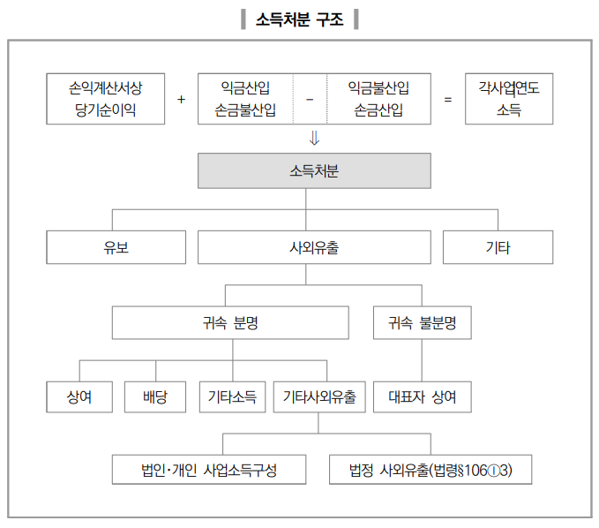{e1<n>}

* 1. [3](#1 익금산입 또는 손금불산입액의 소득처분(법령§106))(#2 세법상 이익으로 보는 금액 및 손실로 보지 않는 금액의 소득 귀속자 확인)(#3 Identify the person attribute to the amounts of income deemed as gain and amounts not viewed as loss)[n]
     1. [4](#1 유보)(#2 유보)(#3 Reserved)[n]
        1. [5](#1 유보 소득처분에 대한 개괄)(#2 회사 외부로 유출되지 않은 소득에 대한 개괄)(#3 Outline income that did not flow out of the company)[n]
           1. {1}(#1 유보는 각 사업연도 소득금액 계산상 세무조정 금액이 사외로 유출되지 않고 회사 내에 남아있는 것으로, 다음 사업연도 이후의 각 사업연도 소득금액 및 청산소득계산과 기업의 자산가치 평가 등에 영향을 주게 되므로 자본금과 적립금조정명세서(별지 제50호)에 그 내용을 기재하여야 합니다. 또한 유보금은 자기자본에 포함되므로 청산소득에 대한 법인세의 감소요인이 됩니다.)(#2 유보는 과세 대상 소득을 계산함에 있어서 회계상 이익에서 조정되는 금액이 회사 밖으로 유출되지 않고 회사 내에 남아있는 것으로, 다음 사업연도 이후의 과세 대상 소득 및 법인 청산 시의 과세 소득 계산과 기업의 자산가치 평가 등에 영향을 주게 되므로 별도의 명세서에 그 내용을 기재하여야 합니다. 또한 유보금이 남아 있다면 세법상 자산이 회계상 자산에 비해 과소평가 된 것이므로 법인 청산시의 과세 대상 소득을 계산할 때 그 과세 대상 소득을 감소시키는 효과가 있습니다.)(#3 Retained earnings are amounts that are adjusted from accounting profits in calculating taxable income and remain within the company instead of flowing out of the company, which affects the calculation of taxable income after the next business year and taxable income in the event of liquidation of the company, and the valuation of the company's assets. In addition, if the reserve remains, it means that the assets under the tax law are undervalued compared to the assets under accounting, so it has the effect of reducing the taxable income when calculating the taxable income when liquidating the corporation.){e(6<n>,7<n>,8<n>)}
        2. [6](#1 세무조정 시 유보소득에 대한 고려)(#2 회계상 이익과 세법상 이익의 차이를 조정할 때 회사 외부로 유출되지 않은 소득에 대한 고려)(#3 Consideration of income that has not flowed out of the company when reconciling the difference between accounting and taxable earnings)[n]
           1. {1}(#1 세무조정 시에는 자본금과적립금조정명세서(을)상 유보소득 기말잔액을 고려하여 세무조정을 하여야 합니다.)(#2 회계상 이익과 세법상 이익의 차이를 조정할 때에는 별도의 명세서에 그 변동과 기말 잔액을 기재하고 해당 기말잔액을 고려하여 회계상 이익과 세법상 이익의 차이를 조정 하여야 합니다.)(#3 When adjusting the difference between accounting profit and tax profit, the change and ending balance should be stated on a separate statement and the difference between accounting profit and tax profit should be adjusted by considering the ending balance.){e(5<n>,7<n>,8<n>)}
        3. [7](#1 세무조정 시 고려할 유보의 예)(#2 회사 외부로 유출되지 않은 소득의 예)(#3 Example of income that did not flow out of the company)[n]
           1. {1}(#1 재고자산평가감 익금산입액, 퇴직급여충당금 한도초과액, 대손충당금 한도초과액, 건설자금 이자 과소계상액, 준비금한도초과액, 감가상각비 한도초과액, 미지급기부금 등)(#2 재고자산을 평가하여 회계상 손실로 인식한 금액, 미래 퇴직급여의 발생을 대비하여 부채로 계상한 금액 중 세법에서 인정하는 범위를 초과한 금액, 외상매출금 등의 돈 받을 권리를 미래에 돌려받지 못할 것을 대비하여 부채로 계상한 금액 중 세법에서 인정하는 범위를 초과한 금액, 건설중인 자산의 이자를 해당 자산의 원가에 과소하게 계상한 금액, 그 외 세법에서 인정하는 범위를 초과하여 회계 장부에 비용으로 계상한 금액, 세법에서 인정하는 범위를 초과하여 계상한 감가상각비, 아직 지출을 하지 않았으나 장부상 기부금으로 처리한 금액 등)(#3 Amount recognized as a loss for accounting purposes by valuing inventory, amount recorded as a liability for the accrual of future retirement benefits, etc., amounts recorded as liabilities for the right to receive money, such as accounts receivable, that exceed the range recognized by tax law in case they are not returned in the future, interest on assets under construction that is understated in the cost of those assets, other amounts recorded as expenses in the accounting books in excess of the range recognized by tax law, depreciation expenses recorded in excess of the range recognized by tax law, amounts treated as contributions on the books even though expenditures have not yet been made, etc.){e(5<n>,6<n>,8<n>)}
        4. [8](#1 수정신고기한 내에 부당하게 사외 유출된 금액을 회수하여 신고하는 경우의 소득처분)(#2 부당하게 회사 외부에 유출된 금액을 회수하여 세법에 정한 기간 내에 신고하는 경우의 세무 처리 방법)(#3 How to deal with tax in the case of recovering and reporting the amount that was wrongfully leaked outside the company within the time limit set by the tax law)[n]
           1. [9](#1 일반적인 경우)(#2 일반적인 경우)(#3 General case)[n]

{1}(#1 내국법인이 국세기본법§45의 수정신고기한 내에 매출누락, 가공경비 등 부당하게 사외 유출된 금액을 회수하고 세무조정으로 익금에 산입하여 신고하는 경우의 소득처분은 사내유보로 합니다(법령§106④).)(#2 국내의 법인이 세법에 정한 기한 내에 매출누락, 가짜 경비 등 부당하게 회사 외부로 유출된 금액을 회수하고 그 금액을 세법상 이익에 더하여 신고하는 경우의 소득은 회사에 남아 있는 것으로 보아 추가 과세를 하지 않습니다.)(#3 Where a domestic corporation recovers amounts that were unfairly leaked outside the company, such as missing sales or fictitious expenses, within the time limit prescribed by the tax law and reports the amount as an addition to profits under the tax law, the income is considered to remain with the company and is not subject to additional taxation.){e(5<n>,6<n>,7<n>,10<n>,11<n>,12<n>,13<n>)}

* + - * 1. [10](#1 경정이 있을 것을 미리 알고 익금 산입하는 경우)(#2 국세청에서 세액을 고지할 것을 미리 알고 과세대상 소득에 더하는 경우)(#3 In case adding it to taxable income by knowing in advance that the National Tax Service will assess a tax)[n]

{1}(#1 경정이 있을 것을 미리 알고 사외 유출된 금액을 익금산입하는 경우에는 이를 적용하지 아니합니다.(법령§106④))(#2 국세청에서 세액을 고지할 것을 미리 알고 과세대상 소득에 더하는 경우에는 이를 적용하지 아니합니다.)(#3 This does not apply in case knowing it in advance that the National Tax Service will assess tax and adding it to taxable income.){e(5<n>,6<n>,7<n>,9<n>,11<n>,12<n>,13<n>)}

* + - * 1. [11](#1 경정이 있을 것을 미리 알고 있는 경우의 소득처분 규정 명확화)(#2 국세청에서 세액을 고지할 것을 미리 알고 있는 경우의 소득처분 규정 명확화)(#3 Clarified the rules for disposing of income when you know in advance that the National Tax Service will notify)[n]

{1}(#1 2010.2.18.이 속하는 사업연도부터 경정이 있을 것을 미리 알고 사외유출된 금액을 익금산입 하는 경우 상여처분하는 사유를 명확하게 규정하였습니다.)(#2 2010.2.18.이 속하는 사업연도부터 국세청에서 세액을 고지할 것을 미리 알고 회사 밖으로 유출된 금액을 과세대상 소득에 더하는 경우에 사외로 유출된 것으로 보아 추가 과세하는 사유를 명확하게 규정하였습니다.)(#3 Clarified the reasons for additional taxation of amounts that are considered to have been leaked out of the company when the amount leaked out of the company is added to the taxable income knowing in advance that the National Tax Service will notify the tax amount from the business year including 2.18.2010.){e(5<n>,6<n>,7<n>,9<n>,10<n>,12<n>,13<n>)}

* + - * 1. [12](#1 법령§106④ 단서의 종전규정)(#2 법인세법의 종전 규정)(#3 Previous Corporate Tax Act)[n]

{1}(#1 세무조사의 통지를 받거나 세무조사에 착수된 것을 알게 된 경우 등 경정이 있을 것을 미리 알고 익금산입한 경우)(#2 세무조사의 통지를 받거나 세무조사에 착수된 것을 알게 된 경우 등 국세청에서 세액을 고지할 것을 미리 알고 회사 밖으로 유출된 금액을 회사의 과세대상 소득에 더하는 경우)(#3 In the case of adding to the company's taxable income the amount that has flowed out of the company knowing in advance that the National Tax Service will notify the company of a deficiency, such as when receiving notice of a tax investigation or learning that a tax investigation has been initiated.){e(5<n>,6<n>,7<n>,9<n>,10<n>,11<n>,13<n>)}

* + - * 1. [13](#1 법령§106④ 단서의 개정규정)(#2 개정된 법인세법 규정)(#3 Revised provisions of the Corporate Tax Act)[T,e(5<n>,6<n>,7<n>,9<n>,10<n>,11<n>,12<n>)]

{1}(#1 =세무조사의 통지를 받은 경우)(#2 =세무조사의 통지를 받은 경우)(#3 =Where received a notice of tax investigation){n}

{2}(#1 =세무조사에 착수된 것을 알게된 경우)(#2 =세무조사에 착수된 것을 알게된 경우)(#3 =Where became aware of the tax investigation) {n}

{3}(#1 =과세자료 해명안내 통지를 받은 경우)(#2 =과세자료 해명안내 통지를 받은 경우)(#3 =Where received a notice to state the deficiency) {n}

{4}(#1 =세무공무원이 과세자료･민원 등의 처리를 위해 현지출장･확인업무에 착수한 경우)(#2 =세무공무원이 과세자료･민원 등의 처리를 위해 현지출장･확인업무에 착수한 경우)(#3 =Where tax officer initiated visiting local area or confirming tasks to process tax data, complaints, etc.){n}

{5}(#1 =수사기관의 수사･재판과정에서 확인된 경우)(#2 =수사기관의 수사･재판과정에서 확인된 경우)(#3 =Where it is confirmed in the course of an investigation or trial by an investigative agency) {n}

{6}(#1 =위와 유사한 경우로서 경정이 있을 것을 미리 안 것으로 인정되는 경우)(#2 =국세청에서 세액을 고지할 것을 미리 알았다고 볼 수 있는 경우)(#3 =Where it can be seen that the taxpayer knew in advance that the National Tax Service would notify the tax amount){n}

* + 1. [14](#1 상여)(#2 상여)(#3 Bonus)[n]
       1. [15](#1 인정상여 소득처분의 정의)(#2 상여로 인정되어 추가 과세되는 소득처분의 정의)(#3 Definition of a disposition that is recognized as a bonus and impose additional tax)[n]
          1. [16](#1 인정상여 소득처분의 정의)(#2 상여로 인정되어 추가 과세되는 소득처분의 정의)(#3 Definition of a disposition of income recognized as a bonus and impose additional tax)[n]

{1}(#1 각 사업연도 소득금액계산상의 세무조정(익금산입･손금불산입) 금액이 사외로 유출되어 사용인 또는 임원에게 귀속되었음이 분명한 경우에 행하는 소득처분을 말합니다.)(#2 회사의 과세대상 소득에 더해야 할 금액이 회사 밖으로 유출되어 종업원 또는 임원에게 귀속되었음이 분명한 경우에 해당 귀속자에게 과세하는 소득처분을 말합니다.)(#3 It refers to the disposition of income taxed to the employee or executive when it is clear that the amount that should be added to the taxable income of the company that has flowed out of the company and is attributed to such person.) {e17<n>,e18<n>,e22<n>,e25<n>}

* + - * 1. [17](#1 인정상여 소득처분의 취지)(#2 회사 밖으로 유출된 금액을 세법상 상여로 보는 것의 취지)(#3 Purpose of viewing amounts flowing out of the company as bonuses for tax purposes)[n]

{1}(#1 소득이 사외로 유출되었으나 그 귀속이 불분명한 경우(기타사외유출로 처분하는 경우 제외)에는 대표자에게 귀속된 것으로 보아 상여(인정상여)로 처분하는 것입니다.)(#2 소득이 회사 밖으로 유출되었으나 그 귀속이 불분명한 경우(세법에서 인정하는 경우 제외)에는 대표자에게 귀속된 것으로 보아 대표자의 상여로 보고 해당 소득에 대해 추가로 소득세를 과세하는 것입니다.)(#3 Where the income flows out of the company but its attribution is unclear (except when recognized by the tax law), it is considered to be attributable to the representative and is treated as the representative's bonus, and additional income tax is imposed regarding the income.){e16<n>,e18<n>,e22<n>,e25<n>}

* + - 1. [18](#1 인정상여로 소득처분하는 경우 대표자의 의미)(#2 대표자의 상여로 보아 추가로 소득세를 과세하는 경우 그 대표자의 의미)(#3 Meaning of a representative where imposing tax additionally on income regarding it as the representative’s bonus)[n]
         1. [19](#1 둘 이상의 대표자가 있는 경우의 대표자)(#2 둘 이상의 대표자가 있는 경우의 대표자)(#3 When there is more than one representative)[n]

{1}(#1 대표자가 2인 이상인 경우에는 사실상의 대표자로 합니다.)(#2 대표자가 2인 이상인 경우에는 사실상의 대표자로 합니다.)(#3 If there are two or more representatives, they shall be de facto representatives.){e15<n>,e20<n>,e21<n>,e22<n>,e25<n>}

* + - * 1. [20](#1 법인의 경영을 사실상 지배하고 있는 자)(#2 법인의 경영을 사실상 지배하고 있는 자)(#3 Person who practically controls the management of the corporation)[n]

{1}(#1 소액주주가 아닌 주주 등인 임원 및 그와 특수관계자에 있는 자가 소유하는 주식 등을 합하여 당해 법인 발행주식 총수의 30％이상을 소유하고 있는 경우의 그 임원이 법인의 경영을 사실상 지배하고 있는 경우에는 당해 임원을 대표자로 합니다(법령§106①(1) 단서).)(#2 소액주주가 아닌 주주 등인 임원 및 그와 세법에서 정한 특별한 관계가 있는 자가 소유하는 주식 등을 합하여 당해 법인 발행주식 총수의 30％이상을 소유하고 있는 경우의 그 임원이 법인의 경영을 사실상 지배하고 있는 경우에는 당해 임원을 대표자로 합니다.)(#3 If an executive officer who is not a minority shareholder owns 30% or more of the outstanding shares of the corporation, including shares owned by the executive officer and shares owned by persons who have a special relationship with the executive officer as defined by the tax law, and the executive officer effectively controls the management of the corporation, the executive officer shall be the representative.){e15<n>,e19<n>,e21<n>,e22<n>,e25<n>}

* + - * 1. [21](#1 대표자 변경 시 인정상여의 귀속)(#2 대표자 변경 시 상여로 보는 금액의 귀속)(#3 Attribution of amounts deemed as bonuses upon change in representative)[n]

{1}(#1 사업연도 중에 대표자가 변경된 경우 대표자 각인에게 귀속된 것이 분명한 경우 대표자 각인에게 구분하여 처분하고, 귀속이 분명하지 않은 경우에는 재직기간의 일수에 따라 구분 계산하여 소득 처분합니다(법칙§54).)(#2 사업연도 중에 대표자가 변경된 경우 대표자 각인에게 귀속된 것이 분명한 경우 대표자 각인에게 구분하여 각각 상여로 보는 금액을 과세하고, 귀속이 분명하지 않은 경우에는 재직기간의 일수에 따라 구분 계산하여 각 대표자에게 상여로 보는 금액을 과세합니다.)(#3 If the representatives change during the business year, tax the amount attributable to each representative separately as a bonus if it is clearly attributable to each representative; If the attribution is not clear, the amount of the bonus is taxed separately to each representative based on the number of days of service.){e15<n>,e20<n>,e21<n>,e22<n>,e25<n>}

* + - 1. [22](#1 인정상여의 지급시기(소득법§135④))(#2 상여로 보는 금액의 지급시기)(#3 When to pay amounts deemed as bonuses) [n]
         1. [23](#1 법인세 과세표준을 신고하는 경우)(#2 법인세 과세대상 소득을 신고하는 경우)(#3 When reporting income subject to corporate tax) [n]

{1}(#1 그 신고일 또는 수정신고일을 지급시기로 합니다.)(#2 그 신고일 또는 수정하여 신고한 날에 지급한 것으로 봅니다.)(#3 Consider the payment was made on the date of the filing or the date of filing after revision.){e15<n>,r18<n>,e24<n>}

* + - * 1. [24](#1 법인세 과세표준을 결정 또는 경정하는 경우)(#2 국세청에서 법인의 과세대상 소득 금액을 결정하거나 이미 신고한 금액을 수정하여 고지한 경우)(#3 Where the National Tax Service determines the amount of the corporation's taxable income or amends an amount already reported) [n]

{1}(#1 소득금액 변동통지서를 받은 날을 지급시기로 합니다.)(#2 과세대상 소득 금액이 변동되었다는 내용의 통지서를 받은 날을 지급시기로 합니다.)(#3 The date of receipt of the notice stating that the amount of taxable income has changed.){e15<n>,r18<n>,e23<n>}

* + - 1. [25](#1 인정상여의 수입시기(소득령§49①(3)))(#2 상여로 보는 금액을 받은 것으로 보는 시기)(#3 When the amount deemed as a bonus is received)[n]
         1. {1}(#1 당해 사업연도중의 근로를 제공한 날을 인정상여의 수입시기로 보고 해당 법인은 인정상여의 지급시기에 근로소득세를 원천징수하여 납부하면 됩니다.)(#2 당해 사업연도중의 근로를 제공한 날을 상여로 보는 금액을 지급한 시기로 보고 해당 법인은 근로소득세를 미리 징수하여 납부하면 됩니다.)(#3 The date of provision of services during the business year is considered to be the time of payment of the amount deemed as a bonus, and the corporation collects and pays labor income tax in advance.){e15<n>,r18<n>,e22<n>}
    1. [26](#1 배당)(#2 배당)(#3 Dividends)[n]
       1. [27](#1 배당 소득처분 의의)(#2 배당으로 보아 추가 과세되는 것의 의의)(#3 Meaning of being additionally taxed as a dividend)[n]
          1. {1}(#1 각 사업연도의 소득금액계산상의 익금산입 또는 손금불산입으로 생긴 세무조정 소득이 사외에 유출되어 출자자(사용인과 임원 제외)에 귀속되었음이 분명한 경우 (기타사외유출로 처분되는 경우 제외)에는 그 출자자에 대한 배당으로 보는 것입니다.)(#2 회사의 과세대상 소득에 더해야 할 금액이 회사 밖으로 유출되어 회사의 지분을 보유한 자(종업원과 임원 제외)에 귀속되었음이 분명한 경우(세법에서 인정하는 경우 제외)에는 그 지분을 보유한 자에 대한 배당으로 보는 것입니다.)(#3 If it is clear that the amount to be added to the company's taxable income has flowed out of the company and is attributable to a person holding an equity interest in the company (other than employees and officers) (except as recognized by tax law), it is considered a dividend to the person holding the equity interest.){e(28<n>,31<n>,34<n>,35<n>)}
       2. [28](#1 배당으로 소득처분 된 경우의 세무처리)(#2 배당으로 보아 추가 과세되는 소득처분의 세무처리)(#3 Dealing with tax on income disposed of as a dividend that is additionally taxed)[n]
          1. [29](#1 배당으로 소득처분 된 금액의 귀속자)(#2 세법상 배당으로 보는 금액의 귀속자)(#3 Attributed person to the amount deemed as a dividend in tax law)[n]

{1}(#1 배당으로 처분된 금액은 출자자의 배당소득에 포함되어 종합소득세가 과세됩니다.(소득법§17①(4)))(#2 세법상 배당으로 보는 금액은 회사의 지분을 보유한 자의 배당소득에 포함되어 종합소득세가 과세됩니다.)(#3 The amount considered as a dividend under the tax law is included in the dividend income of the person holding the shares of the company and is subject to comprehensive income tax.){e(27<n>,30<n>,31<n>,34<n>,35<n>)}

* + - * 1. [30](#1 배당으로 소득처분 된 금액의 지급법인)(#2 세법상 배당으로 보는 금액을 지급한 것으로 보는 법인)(#3 The corporation that paid the amount deemed as a dividend for tax purposes)[n]

{1}(#1 법인에게는 배당소득세 원천징수의무가 발생합니다.)(#2 법인은 배당으로 보는 금액에 대한 세금을 미리 징수하여 납부해야 합니다.)(#3 The corporation must collect and pay tax on the amount deemed as a dividend.){e(27<n>,29<n>,31<n>,34<n>,35<n>)}

* + - 1. [31](#1 배당소득의 지급시기(소득법§131②))(#2 배당소득의 지급시기)(#3 When dividend income is paid)[n]
         1. [32](#1 법인세 과세표준을 신고하는 경우)(#2 법인세 과세대상 소득을 신고하는 경우)(#3 When reporting income subject to corporate tax)[n]

{1}(#1 그 신고일 또는 수정신고일을 지급시기로 합니다.)(#2 그 신고일 또는 수정하여 신고한 날에 지급한 것으로 봅니다.)(#3 Consider the payment was made on the date of the filing or filing after revision){e(27<n>,28<n>,33<n>,34<n>,35<n>)}

* + - * 1. [33](#1 법인세 과세표준을 결정 또는 경정하는 경우)(#2 국세청에서 법인의 과세대상 소득 금액을 결정하거나 이미 신고한 금액을 수정하여 고지한 경우)(#3 Where the National Tax Service determines the amount of a corporation's taxable income or corrects an amount already reported) [n]

{1}(#1 소득금액 변동통지서를 받은 날을 지급시기로 합니다.)(#2 과세대상 소득 금액이 변동되었다는 내용의 통지서를 받은 날을 지급시기로 합니다.)(#3 The payment time is the date you receive a notice stating that the amount of taxable income has changed.){e(27<n>,28<n>,32<n>,34<n>,35<n>)}

* + - 1. [34](#1 배당소득의 수입시기(소득령§46(6)))(#2 배당으로 보는 금액을 받은 것으로 보는 시기)(#3 When an amount deemed as a dividend is received)[n]
         1. {1}(#1 법인세법에 의하여 처분된 배당소득에 있어서는 당해 법인의 당해 사업연도 결산확정일을 그 수입시기로 합니다.)(#2 법인세법 상 배당으로 보는 금액은 당해 법인의 당해 사업연도의 결산이 확정된 날에 그 배당을 받은 것으로 봅니다.)(#3 The amount deemed as a dividend under the Corporate Tax Act shall be considered as received on the date of finalization of the business year of the corporation.){e(27<n>,28<n>,31<n>,35<n>)}
      2. [35](#1 배당으로 소득처분된 경우의 예)(#2 세법상 배당으로 보는 경우의 예)(#3 Example of when it is deemed as a dividend under the tax law)[T,e(27<n>,28<n>,31<n>,34<n>)]
         1. {1}(#1 =출자자가 부담할 출연금을 법인이 부담한 경우)(#2 =회사의 지분을 보유한 자가 부담할 금액을 법인이 부담한 경우)(#3 =Where the corporation paid the contribution that would have been paid by the shareholder of the company) {n}
         2. {2}(#1 =출자자에 대한 가지급금 인정이자)(#2 =회사의 지분을 보유한 자에게 무상 또는 저리로 대여한 금액에 정상적으로 받아야 하는 이자와 실제 수령한 이자의 차액)(#3 =Difference between interest that should have been earned on amounts lent free of charge or at low interest to persons holding equity in the corporation and interest actually earned){n}
    1. [36](#1 기타소득)(#2 기타소득)(#3 Other income)[n]
       1. [37](#1 기타소득처분의 의의)(#2 세법상 기타소득으로 보아 추가 과세되는 것의 의의)(#3 Meaning of additional taxation as other income under tax law)[n]
          1. {1}(#1 각 사업연도 소득금액계산상의 익금산입 또는 손금불산입으로 생긴 세무조정 소득이 사외에 유출되어 출자자･사용인･임원 이외의 자에게 귀속되었음이 분명한 경우(기타사외유출로 처분되는 경우는 제외)에는 그 귀속자에 대한 기타소득으로 처분하는 것입니다.)(#2 회사의 과세대상 소득에 더해야 할 금액이 회사 밖으로 유출되어 회사의 임원 또는 직원이나 회사의 지분을 보유한 자에 귀속되었음이 분명한 경우(세법에서 인정하는 경우 제외)에는 그 귀속자에 대한 기타소득으로 보는 것입니다.)(#3 If it is clear that the amount to be added to the company's taxable income has flowed out of the company and is attributable to an officer or employee of the company or a person holding an equity interest in the company (except as recognized by the tax law), it shall be deemed as other income to the attribute.){e(38<n>,41<n>,44<n>)}
       2. [38](#1 기타소득의 세무처리)(#2 기타소득의 세무처리)(#3 Dealing with tax on other income)[n]
          1. [39](#1 기타소득의 귀속자)(#2 기타소득의 귀속자)(#3 Attributed person of other income)[n]

{1}(#1 기타소득으로 처분된 금액은 그 귀속자의 기타소득금액(필요경비 공제 없음)에 포함됩니다.)(#2 세법상 기타소득으로 보는 금액은 그 귀속자의 종합소득세 계산 시 기타소득으로 합산하고, 그 소득을 얻기 위해 필요한 경비를 인정하지 않습니다.)(#3 The amount deemed as other income under the tax law is included as other income in the calculation of the comprehensive income tax of the attributed person, and the necessary expenses to obtain the income are not recognized.){e(37<n>,40<n>,41<n>,44<n>)}

* + - * 1. [40](#1 기타소득의 지급법인)(#2 기타소득의 지급법인)(#3 A corporation paying other income)[n]

{1}(#1 기타소득의 지급법인에게는 기타소득세 원천징수의무가 발생합니다.)(#2 기타소득의 지급법인은 법인은 기타소득으로 보는 금액에 대한 세금을 미리 징수하여 납부해야 합니다.)(#3 A corporation that pays other income must collect and pay tax in advance on amounts that the corporation deemed as other income){e(37<n>,39<n>,41<n>,44<n>)}

* + - 1. [41](#1 기타소득의 지급시기(소득법§145의2))(#2 기타소득의 지급시기)(#3 When other income is paid) [n]
         1. [42](#1 법인세 과세표준을 신고하는 경우)(#2 법인세 과세대상 소득을 신고하는 경우)(#3 If reporting income subject to corporate tax) [n]

{1}(#1 그 신고일 또는 수정신고일을 지급시기로 합니다.)(#2 그 신고일 또는 수정하여 신고한 날에 지급한 것으로 봅니다.)(#3 Consider the payment made on the date of the filing or filing after revision.){e(37<n>,38<n>,43<n>,44<n>)}

* + - * 1. [43](#1 법인세 과세표준을 결정 또는 경정하는 경우)(#2 법인세 과세대상 소득을 신고하는 경우)(#3 Reporting income subject to corporate tax) [n]

{1}(#1 소득금액 변동통지서를 받은 날을 지급시기로 합니다.)(#2 과세대상 소득 금액이 변동되었다는 내용의 통지서를 받은 날을 지급시기로 합니다.)(#3 The date of payment is the date of receipt of a notice stating that the amount of taxable income has changed.){e(37<n>,38<n>,42<n>,44<n>)}

* + - 1. [44](#1 기타소득의 수입시기(소득령§50①))(#2 기타소득으로 보는 금액을 받은 것으로 보는 시기)(#3 When an amount deemed as other income is considered to be received)[n]
         1. {1}(#1 법인세법에 의해 처분된 기타소득은 당해 사업연도 결산확정일을 수입시기로 합니다.)(#2 법인세법 상 기타소득으로 보는 금액은 당해 사업연도의 결산이 확정된 날에 그 기타소득을 받은 것으로 봅니다.)(#3 Amounts deemed to be other income under the Income tax law are deemed to be received on the date of confirmation of the settlement of the business year.){e(37<n>,38<n>,41<n>)}
    1. [45](#1 기타사외유출)(#2 회사 밖으로 유출되었으나 소득 귀속자에게 추가 과세를 하지 않는 것)(#3 Not imposing additional tax to attributed person of income when there was an outflow from the company)[n]
       1. [46](#1 기타사외유출로 소득처분하는 경우)(#2 회사 밖으로 유출되었으나 귀속자에게 추가 과세를 하지 않는 경우)(#3 Where there was an outflow from the company but no additional tax was imposed to the attributed person)[n]
          1. {1}(#1 각 사업연도 소득금액계산상의 익금산입 또는 손금불산입으로 생긴 세무조정 소득이 사외에 유출되어 법인이나 사업을 영위하는 개인에게 귀속된 것이 분명한 경우를 의미합니다.)(#2 회사의 과세대상 소득에 더해야 할 금액이 회사 밖으로 유출되어 법인이나 개인사업자에 귀속되었음이 분명한 경우를 의미합니다.)(#3 It means when it is clear that the amount that should be added to the taxable income of the company has flowed out of the company and has been attributed to a corporation or a private business owner.){e47<n>,e48<n>}
       2. [47](#1 기타사외유출로 소득처분하는 대상소득)(#2 회사 밖으로 유출되었으나 귀속자에게 추가 과세를 하지 않는 대상 소득)(#3 Target income when there was an outflow from the company but no additional tax was imposed to an attributed person)[T,e46<n>,e48<n>]
          1. {1}(#1 =내국법인 또는 외국법인의 국내사업장의 각 사업연도 소득을 구성하는 금액)(#2 =국내의 법인이나 외국법인의 국내사업장의 법인세 과세대상 소득을 구성하는 금액)(#3 =Amount that constitutes income subject to corporate tax of a domestic or foreign corporation's domestic operations){n}
          2. {2}(#1 =거주자 또는 비거주자의 국내사업장의 사업소득을 구성하는 금액)(#2 =국내에 거주하는 자의 사업소득으로 이미 과세되는 금액 또는 국내에 거주하지 않는 자가 운영하는 국내 사업장의 사업소득으로 이미 과세되는 금액)(#3 =Amount already taxed as business income of a person resident in the country or already taxed as business income of a domestic business operated by a person not resident in the country){n}
          3. {3}(#1 =법령§106①(3) 각목의 익금산입금액)(#2 =법인세법에 과세대상 소득에 더해야 하는 항목으로 규정된 금액)(#3 =Amount prescribed in the Corporate Tax Act as an item to be added to taxable income){n}
       3. [48](#1 기타사외유출 세무조정)(#2 회사 밖으로 유출되었으나 소득 귀속자에게 추가 과세를 하지 않는 것의 세무 처리 방법)(#3 Dealing with tax when there was an outflow from the company but no additional tax was imposed to an attributed person)[n]
          1. {1}(#1 해당 법인은 대상소득에 대해서 기타사외유출로 소득처분합니다.)(#2 해당 법인은 대상소득을 법인세 과세대상 소득에 더합니다.)(#3 The corporation adds the target income to its income subject to corporate tax.){e46<n>,e47<n>}
  1. [49](#1 손금산입 또는 익금불산입액의 소득처분)(#2 세법상 이익에 가산하여야 하는 소득의 귀속자 확인)(#3 Identify the attributed person of income that should be added to profit under the tax law)[n]
     1. [50](#1 손금산입 또는 익금불산입액의 소득처분의 의의)(#2 세법상 이익에 가산하여야 하는 소득의 귀속자 확인 의의)(#3 Meaning of confirming the attributed person of income to be added to profit for tax purposes)[n]
        1. {1}(#1 손금산입 또는 익금불산입 금액은 그 소득귀속의 확정이 불필요하나 자본금과 적립금 조정명세서의 정리와 다음 사업연도 이후의 소득금액계산에 영향을 주는 항목 등을 명확히 하기 위하여 소득금액조정합계표의 처분란에 유보로 기재하여야 합니다.)(#2 세법상 이익에 가산하여야 하는 금액 중 사외로 유출되지 않은 금액은 소득의 귀속자에게 추가로 과세할 금액은 없으나 다음 사업연도 이후의 과세 대상 소득을 계산할 때 영향을 주는 항목 등을 명확히 하기 위하여 별도의 명세서를 작성해야 합니다.)(#3 Among the amounts required to be added to profits under the tax law, the amounts that have not flowed out of the company are not additionally taxable to the attributed person of the income, but a separate statement must be prepared to clarify items that affect the calculation of taxable income after the next business year.){e51<n>,e52<n>}
     2. [51](#1 유보로 소득처분하는 경우)(#2 회사 외부로 유출되지 않은 소득으로 처리하는 경우)(#3 When dealing with income that did not flow out of the company)[n]
        1. {1}(#1 법인의 장부상에 자산으로 계상되어 있는 금액을 손금산입하거나, 전기에 익금산입 하거나 손금불산입하여 유보처분한 금액을 당기에 손금가산하는 경우는 “유보”로 기재합니다.)(#2 법인의 장부상에 자산으로 계상되어 있는 금액에 세법상 가산하거나 차감해야 하는 금액은 회계상 이익과 세법상 이익을 조정하기 위해 작성하는 표에 “유보”로 기재합니다.)(#3 If an amount recorded as an asset on the account books of a corporation is required to be added or subtracted for tax purposes, record it as “reserve” in the table prepared to adjust accounting profit and tax profit.){e50<n>,e52<n>}
     3. [52](#1 소득금액조정합계표)(#2 회계상 이익과 세법상 이익을 조정하기 위해 작성하는 표)(#3 A table written to adjust accounting profit and tax profit)[n]
        1. {1}(#1 익금산입 및 손금불산입, 손금산입 및 익금불산입에 따른 소득처분 내용은 소득금액조정합계표[별지 제15호 서식]상에 기재하여 표시됩니다(같은 서식의 “작성요령”을 참조하시기 바랍니다.).)(#2 세법상 이익에 가산하거나 차감해야 하는 금액이 발생하는 경우 회계상 이익과 세법상 이익을 조정하기 위해 작성하는 표에 기재하여 표시됩니다.)(#3 If there is an amount to be added to or deducted from taxable profit, it is written and displayed on the table to adjust accounting profit and taxable profit.){e50<n>,e51<n>}
  2. [53](#1 조정항목별 소득처분 사례)(#2 조정항목별 소득처분 사례)(#3 Examples of income disposition by adjusted item)[n]
     1. [54](#1 $(조정항목별 소득처분 사례1))(#2 $(조정항목별 소득처분 사례1))(#3 $(Income disposition by adjusted item Example 1))[n]

{1}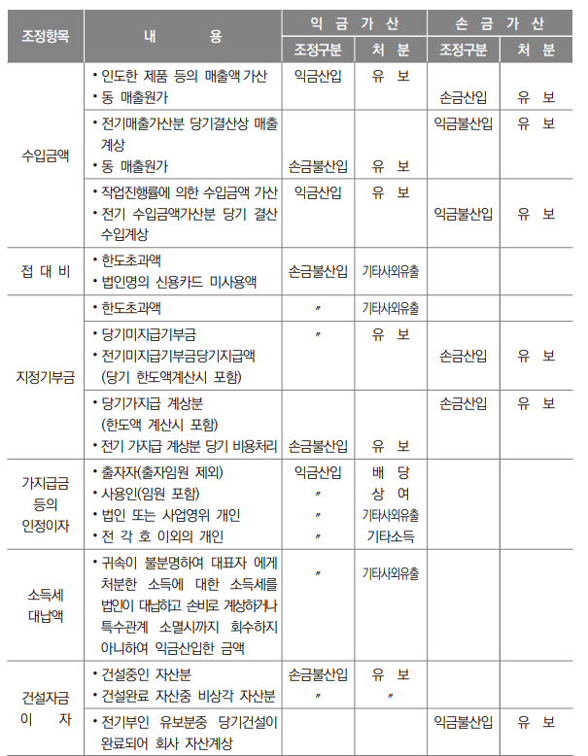{e55<n>,e56<n>}

* + 1. [55](#1 $(조정항목별 소득처분 사례2))(#2 $(조정항목별 소득처분 사례2))(#3 $(Income disposition by adjusted item Example 2))[n]

{1}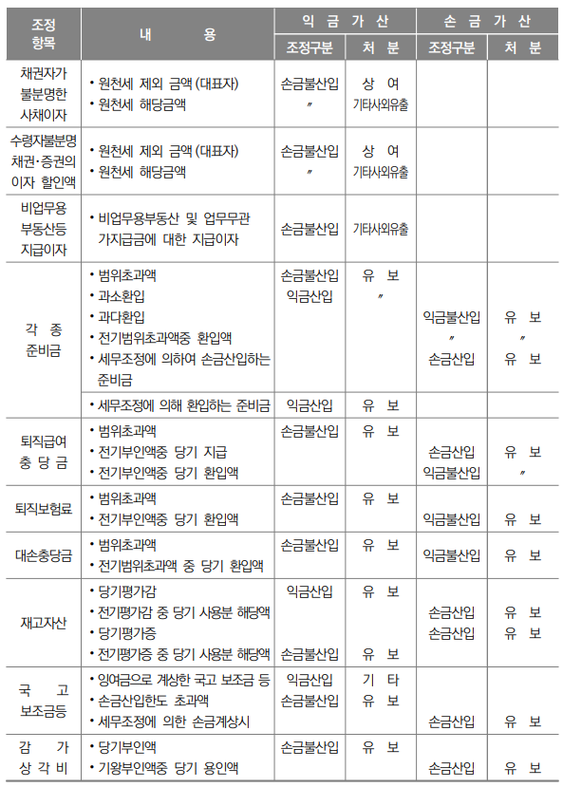{e54<n>,e56<n>}

* + 1. [56](#1 $(조정항목별 소득처분 사례3))(#2 $(조정항목별 소득처분 사례3))(#3 $(Income disposition by adjusted item Example 3))[n]

{1}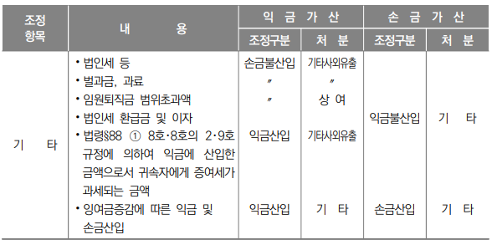{e54<n>,e55<n>}

* 1. [57](#1 통칙 및 예규)(#2 통칙 및 예규)(#3 General Rules and Regulations)[n]
     1. [58](#1 소득처분에 대한 통칙)(#2 세법상 소득의 귀속자를 확인하는 세무처리에 대한 통칙)(#3 General rules regarding the management of tax for identifying the attributed person of income under the tax law)[T,r1<n>,r2<n>]
        1. {1}(#1 =출자임원에 대한 소득처분(통칙 67-106…1))(#2 =회사의 지분을 보유한 임원에 대한 소득의 귀속자 확인(통칙 67-106…1))(#3 =Confirm the attributed person of income regarding executives holding equity in a company(General Rule 67-106...1)){n}
        2. {2}(#1 =업무와 관련 없는 지출에 대한 소득처분(통칙 67-106…2))(#2 =회사의 업무와 관련 없는 지출에 대한 소득의 귀속자 확인(통칙 67-106…2))(#3 =Confirm the attributed person of income for nonbusiness expenses of the corporation(General Rule 67-106...2)){n}
        3. {3}(#1 =채권자가 불분명한 사채이자의 처분(통칙 67-106…3))(#2 =채권자가 불분명한 사채이자의 귀속자 확인(통칙 67-106…3))(#3 =Confirm the attributed person of debenture interest for which the creditor is unclear(General Rule 67-106...3)){n}
        4. {4}(#1 =퇴직금 한도초과액의 처분(통칙 67-106…4))(#2 =퇴직금 한도초과액의 귀속자 확인(통칙 67-106…4))(#3 =Confirm the attributed person of excess retirement plan contributions(General Rule 67-106...4)){n}
        5. {5}(#1 =정관에 기재되지 아니한 창업비 등의 처분(통칙 67-106…5))(#2 =정관에 기재되지 아니한 창업비 등의 세무처리(통칙 67-106…5))(#3 =Manage the tax of start-up expenses not listed in the articles of incorporation(General Rule 67-106...5)){n}
        6. {6}(#1 =손금불산입 되는 기부금의 처분(통칙 67-106…6))(#2 =세법상 손금으로 인정되지 않는 기부금의 세무처리(통칙 67-106…6))(#3 =Manage the tax of contributions that are not recognized as losses under tax law(General Rule 67-106...6)){n}
        7. {7}(#1 =의무불이행으로 납부한 원천징수액 등의 처분(통칙 67-106…7))(#2 =의무불이행으로 납부한 세금 등의 세무처리(통칙 67-106…7))(#3 =Manage the tax of taxes paid in default(General Rule 67-106...7)){n}
        8. {8}(#1 =부당행위계산의 대상이 되는 거래에 대한 처분(통칙 67-106…8))(#2 =부당하게 회사의 이익을 감소시킨 거래로 보아 세법상 불인정된 금액에 대한 귀속자 확인(통칙 67-106…8))(#3 =Confirm the attributed person for amounts disallowed under the tax law due to transactions that unfairly reduced the company's profits(General Rule 67-106...8)) {n}
        9. {9}(#1 =부당행위계산으로 부인한 시가초과액의 처분특례(통칙 67-106…9))(#2 =부당하게 회사의 이익을 감소시킨 것으로 보아 세법상 불인정된 시가를 초과하는 금액에 대한 세무처리(통칙 67-106…9))(#3 =Manage the tax of excess market value disallowed by tax law as a transaction that unfairly reduced the company's profit(General Rule 67-106...9)) {n}
        10. {10}(#1 =가지급금 등에 대한 인정이자의 처분(통칙 67-106…10))(#2 =회사가 무상 또는 저리로 대여한 금액에 정상적으로 받아야 하는 이자와 실제 수령한 이자의 차액의 귀속자 확인(통칙 67-106…10))(#3 =Confirm the attributed person of the difference between the interest that a company should have received on amounts lent for free or at low interest and the interest actually received (General Rule 67-106...10)) {n}
        11. {11}(#1 =가공자산의 익금산입 및 소득처분(통칙 67-106…12))(#2 =장부에 기록되었으나 실제로는 존재하지 않는 자산의 세무처리(통칙 67-106…12))(#3 =Manage tax on assets recorded on the account book but not actually existing(General Rule 67-106...12)){n}
        12. {12}(#1 =외국법인에 대한 소득처분의 특례(통칙 67-106…15))(#2 =외국법인에 소득이 귀속되었을 때의 세무처리(통칙 67-106…15))(#3 =Manage tax when income is attributed to a foreign corporation(General Rule 67-106...15)) {n}
        13. {13}(#1 =추계결정(경정)시 소득처분 대상금액(통칙 67-106…20))(#2 =과세대상 소득을 신고하지 않거나 과소 신고하여 국세청에서 추정으로 계산하여 세금을 통지했을 때 소득의 귀속을 확인해야 하는 금액(통칙 67-106…20))(#3 =Amount to check the attributed income when taxable income is not reported or underreported and the National Tax Service calculates it as an estimate and notifies the tax(General Rule 67-106...20)){n}
     2. [59](#1 가공불입 자본금의 처리(통칙 4-0…10))(#2 거짓으로 납입한 자본금의 처리(통칙 4-0…10))(#3 Management of fictitiously paid-in capital (General Rule 4-0...10)) [n]
        1. {1}(#1 상법의 규정에 의하여 정당하게 설립된 회사의 자본금은 동법의 규정에 의한 자본금이 감소될 때까지는 당초 자본금을 정당한 자본금으로 보고 일시적인 차입금으로 주금납입의 형식을 취한 후 곧 그 납입금을 인출하여 동 차입금을 변제하는 대신 가공자산을 계상한 경우에 당해 가공자산의 처리는 67-106…12에 의함)(#2 상법의 규정에 의하여 정당하게 설립된 회사의 자본금은 동법의 규정에 의한 자본금이 감소될 때까지는 당초 자본금을 정당한 자본금으로 보고 일시적인 차입금으로 주금납입의 형식을 취한 후 곧 그 납입금을 인출하여 동 차입금을 변제하는 대신 실제로 존재하지 않는 자산을 계상한 경우에 그 거짓으로 납입한 자본금의 처리는 67-106…12에 의함)(#3 The capital stock of a company duly established under the provisions of the Commercial Code shall, until the capital stock is reduced under the provisions of the Commercial Code, be regarded as legitimate capital stock, and the treatment of such falsely paid-in capital stock shall be governed by 67-106...12){e58-11<n>}
     3. [60](#1 매출누락액 등의 상여처분(통칙 67-106…11))(#2 매출누락액 등이 상여로 인정되어 귀속자에게 추가로 과세되는 것(통칙 67-106…11))(#3 Recognition of missing sales, etc., as bonuses and additional taxation of the attributed person(General Rule 67-106...11)) [n]
        1. [61](#1 익금산입하는 매출누락액 등은 총액을 소득처분)(#2 회사의 과세대상 소득에 가산하는 매출누락액 등은 그 총액을 귀속자에게 추가로 과세되는 상여 금액으로 처리)(#3 Treat the total amount of the missing sales, etc. that adds to the company's taxable income as a bonus that is additionally taxed to the attributed person)[n]
           1. {1}(#1 각 사업연도의 소득금액 계산상 익금에 산입하는 매출누락액 등의 금액은 법인세법 통칙 67-106…11 각 호에 게기하는 경우를 제외하고는 그 총액(부가가치세 등 간접세를 포함한다)을 법인세법 시행령 제106조에 따라 처분함)(#2 과세대상 소득을 계산할 때 가산하는 매출누락액 등의 금액은 법인세법 통칙 67-106…11 각 호에 규정된 경우를 제외하고는 그 총액(부가가치세 등 간접세를 포함한다)을 귀속자에게 추가로 과세되는 상여 금액으로 처리함)(#3 The amount of missing sales, etc., which is added when calculating taxable income shall be treated as a bonus amount (including indirect taxes such as value-added tax) that is additionally taxed to the attributable person, except as provided in each of the following paragraphs of Article 67-106...11 of the General Rule of Corporate Tax Law.) {e62<n>}
        2. [62](#1 총액 소득처분의 예외(통칙 67-106…11의 각 호))(#2 매출누락액 총액을 귀속자에게 추가로 과세되는 상여 금액으로 처리하지 않는 경우(통칙 67-106…11의 각 호))(#3 In case not treating the gross amount of missing sales as an additional bonus amount taxable to the attributed person(each paragraph of General Rule 67-106...11))[n]
           1. [63](#1 외상매출금의 누락)(#2 외상매출금의 누락)(#3 Omission of accounts receivable)[n]

{1}(#1 외상매출금 계상누락)(#2 외상매출금 계상누락)(#3 Omission in calculation of accounts receivable) {e61<n>,e64<n>}

* + - * 1. [64](#1 매출누락액에 대응하는 부외처리된 원가상당액)(#2 매출누락액에 대응하는 장부에 기록되지 않은 원가상당액)(#3 Off-balance sheet costing corresponding to missing sales)[n]

{1}(#1 매출누락액의 사실상 귀속자가 별도로 부담한 동 매출누락액에 대응하는 원가 상당액으로서 부외처리 되어 법인의 손금으로 계상하지 아니하였음이 입증되는 금액)(#2 매출누락액의 사실상 귀속자가 별도로 부담한 동 매출누락액에 대응하는 원가 상당액으로서 장부에 기록되지 않아 법인의 비용으로 처리되지 아니하였음이 입증되는 금액)(#3 Amount of the cost equivalent of the missing revenue that is demonstrated to have been off-balance sheet and not recorded as an expense of the entity){e61<n>,e63<n>}

* + 1. [65](#1 회생계획 인가결정으로 특수관계가 소멸되는 경우)(#2 법인이 관련 법에 따라 채무를 재조정하여 파산을 구제받는 결정으로 세법에서 정한 특별한 관계가 없어진 경우)(#3 When a special relationship as defined by tax law is eliminated by a decision that a corporation is relieved of bankruptcy by reorganizing its debts in accordance with applicable law) [n]
       1. {1}(#1 업무무관가지급금의 대손금 해당 여부 내국법인이 특수관계인에 대한 업무무관가지급금을 그 특수관계가 소멸되는 날까지 회수하지 아니한 금액은 그 특수관계가 소멸되는 날이 속하는 사업연도에 익금산입 하고 그 귀속자에게 소득처분함(서면-2019-법령해석법인-0101, 2019.8.21.))(#2 업무와 관련 없이 법인의 자금을 대여해 준 금액을 받지 못했을 때 비용처리 가능 여부 국내의 법인이 세법에서 정한 특별한 관계가 있는 자에게 회사의 업무와 관련 없이 대여해 준 금액을 세법에서 정한 특별한 관계가 없어지는 날까지 회수하지 아니한 금액은 그 특별한 관계가 소멸되는 날이 속하는 사업연도의 과세 대상 소득에 더하고 그 귀속자에게 추가로 과세함(서면-2019-법령해석법인-0101, 2019.8.21.))(#3 If a domestic corporation lends funds to a person with whom the corporation has a special relationship as defined by the tax law and does not recover the amount of the loan by the date on which the special relationship ceases, the amount of the loan shall be added to the taxable income for the business year in which the special relationship ceases and taxed additionally to the attributed person.(Document-2019-Law Interpretation Corporation-0101, 8.21.2019.)){r1<n>,r66<n>}
    2. [66](#1 주주가 사망한 경우 주주에 대한 가지급금의 소득처분)(#2 주주가 사망한 경우 회사가 주주에 대여해 준 금액의 귀속자 확인)(#3 Confirm the attributed person of amount loaned by company to shareholder in case of shareholder's death)[n]
       1. {1}(#1 특수관계인에 대한 가지급금은 특수관계가 소멸한 날이 속하는 사업연도에 소득처분 하는 것이나, 당해 가지급금이 상속인에게 승계되는 등 내국법인이 회수하지 아니한 정당한 사유가 있거나 회수할 것임이 객관적으로 입증되는 경우에는 그러하지 아니하는 것임(서면-2018-법인-2039, 2018.8.17))(#2 세법상 특별한 관계가 있는 자에 대해 회사가 대여해 준 금액은 그 특별한 관계가 소멸한 날이 속하는 사업연도에 소득의 귀속자를 확인하여 추가 과세하는 것이나, 당해 대여금이 상속인에게 승계되는 등 그 금액을 회수하지 아니한 정당한 사유가 있거나 회수할 것임이 객관적으로 입증되는 경우에는 그 귀속자를 확인하여 추가로 과세하는 세무처리를 하지 않음(서면-2018-법인-2039, 2018.8.17))(#3 The amount lent by the company to a person with whom it has a special relationship under the tax law shall be subject to additional taxation by identifying the attributor of the income in the business year that falls on the day the special relationship ceases to exist, but if it is objectively proven that there is a legitimate reason for not recovering the amount, such as the loan being inherited by an heir, or that it will be recovered, the company shall not be subject to additional taxation by identifying the attributed person(Document-2018-Corporation-2039, 8.17.2018)){r1<n>,r65<n>}
    3. [67](#1 업무무관 가지급금 처분손실에 대한 소득처분)(#2 회사가 업무와 관련 없이 대여해 준 대여금을 처분했을 때 손실이 발생한 경우 그 손실로 인해 이익을 본 귀속자 확인)(#3 Identify the attributed person who profited from the loss when the company disposed of loans lent to business associates)[n]
       1. {1}(#1 해외현지법인에 대한 업무무관 가지급금의 처분손실은 손금에 산입하지 않는 것이며, 그 손금에 산입하지 아니한 금액은 채무자인 해외현지법인에게 기타소득으로 소득처분 하는 것임(서면-2018-법인-0356, 2018.3.29.))(#2 해외에 진출한 법인이 업무와 관련 없이 대여해 준 대여금을 처분했을 때 손실이 발생한 경우 그 처분손실은 세법상 비용으로 인정되지 않으며, 그 불인정된 금액은 그 대여금을 빌린 해외에 진출한 법인의 기타소득으로 보아 과세대상 소득을 계산할 때 가산 하는 것임(서면-2018-법인-0356, 2018.3.29.))(#3 If an overseas corporation incurs a loss when disposing of a loan loaned to it by an overseas corporation that is not related to its business, the disposal loss is not recognized as an expense under the tax law, and the amount of the disallowance is considered other income of the overseas corporation that borrowed the loan and is added when calculating taxable income (Document-2018-Corporation-0356, 3.29.2018.)){r1<n>,r36<n>}
    4. [68](#1 퇴직자에 대한 업무용승용차 사적사용에 따른 소득처분액 산정방법)(#2 퇴직자가 회사의 차량을 사적사용에 따른 상여로 보는 금액의 산정 방법)(#3 How to calculate the amount that is deemed as a bonus for retiree’s private use of a company car)[n]
       1. {1}(#1 업무용승용차 사적 사용자가 사업연도 중간에 퇴직하는 경우 소득처분금액은 해당 사업연도 개시일부터 퇴직시까지 발생한 업무용승용차 관련비용에 동 기간의 사적사용 비율을 곱하여 산출함(서면-2016-법령해석법인-3422, 2017.3.9.))(#2 회사의 차량을 사적으로 사용한 직원이 퇴직하는 경우 상여로 보는 금액은 해당 사업연도 개시일부터 퇴직시까지 발생한 회사 차량 관련비용에 동 기간에 사적으로 사용한 비율을 곱하여 산출함(서면-2016-법령해석법인-3422, 2017.3.9.))(#3 If an employee who used the company's vehicle for private use retires, the amount considered as a bonus is calculated by multiplying the company's vehicle-related expenses incurred from the beginning of the business year to the time of retirement by the percentage of private use during the same period (Document-2016-Law Interpretation Corporation-3422, 3.9. 2017.)){r1<n>,r3<n>}

1. [%2](#1 소득금액조정합계표의 작성)(#2 소득금액조정합계표의 작성)(#3 Preparation of the table on total amount of adjusted income)[n]
   1. [1](#1 소득금액조정합계표 작성 의의)(#2 소득금액조정합계표 작성 의의)(#3 Meaning of preparing the table on total amount of adjusted income)[n]
      1. {1}(#1 계정과목별로 세무조정이 끝나면 조정사항을 합계하기 위해 소득조정합계표를 작성해야 합니다. 작성사례 자료의 의거 소득금액조정합계표를 작성하여 봅시다.)(#2 계정과목별로 세무조정이 끝나면 조정사항을 합계하기 위해 회계상 이익과 세법상 이익을 조정하기 위한 표를 작성해야 합니다. 작성사례 자료의 의거 소득금액조정합계표를 작성하여 봅시다.)(#3 We need to prepare a table to adjust accounting profit and profit under the tax law to summarize the adjustments after tax adjustments by account category. Let's prepare the table on total amount of adjusted income according to the case material.){e2<n>,e3<n>}
   2. [2](#1 $(소득금액조정합계표의 작성사례 자료))(#2 $(소득금액조정합계표의 작성사례 자료))(#3 $(Data on example of preparing the table on total amount of adjusted income))[n]

{1}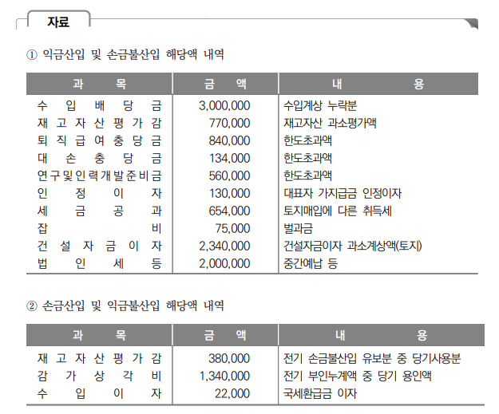{e1<n>,e3<n>}

* 1. [3](#1 $(소득금액조정합계표))(#2 $(소득금액조정합계표))(#3 $(Table on total amount of adjusted income))[n]

{1}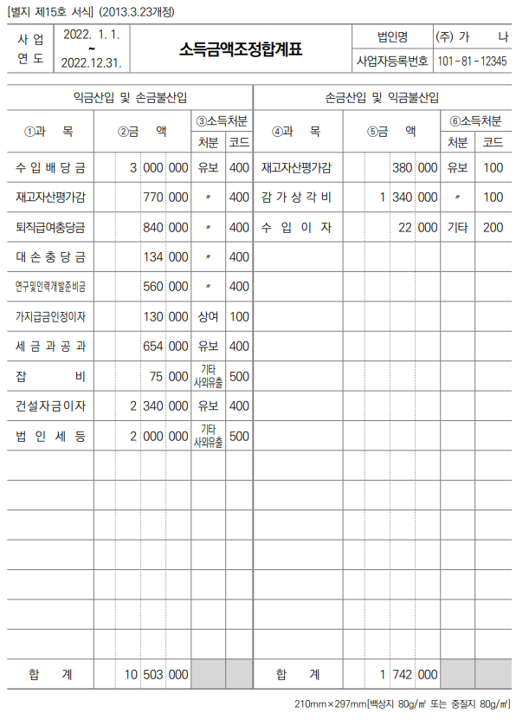{e1<n>,e2<n>}

<boe>